职业卫生技术报告信息网上公开记录表
用人单位名称 | 贵州邦虎金属制品有限公司
用人单位注册地址 | 贵州省六盘水市盘州市鸡场坪镇小城镇供销大厦2004-1号
联系人 | 吴建华
报告名称及编号 | 贵州邦虎金属制品有限公司工作场所职业病危害因素检测报告 报告书编号：ZJP2024-129
项目组人员 | 毛久海、冯鑫
现场调查人员 | 毛久海
现场调查时间 | 2024.8.18 |  | 用人单位陪同人 | 吴建华
采样与测量人员 | 毛久海、冯鑫
采样与测量时间 | 2024.8.21 |  | 用人单位陪同人 | 吴建华
现场照片(现场调查及现场采样与测量照片，含企业名称或标识的合影照片)
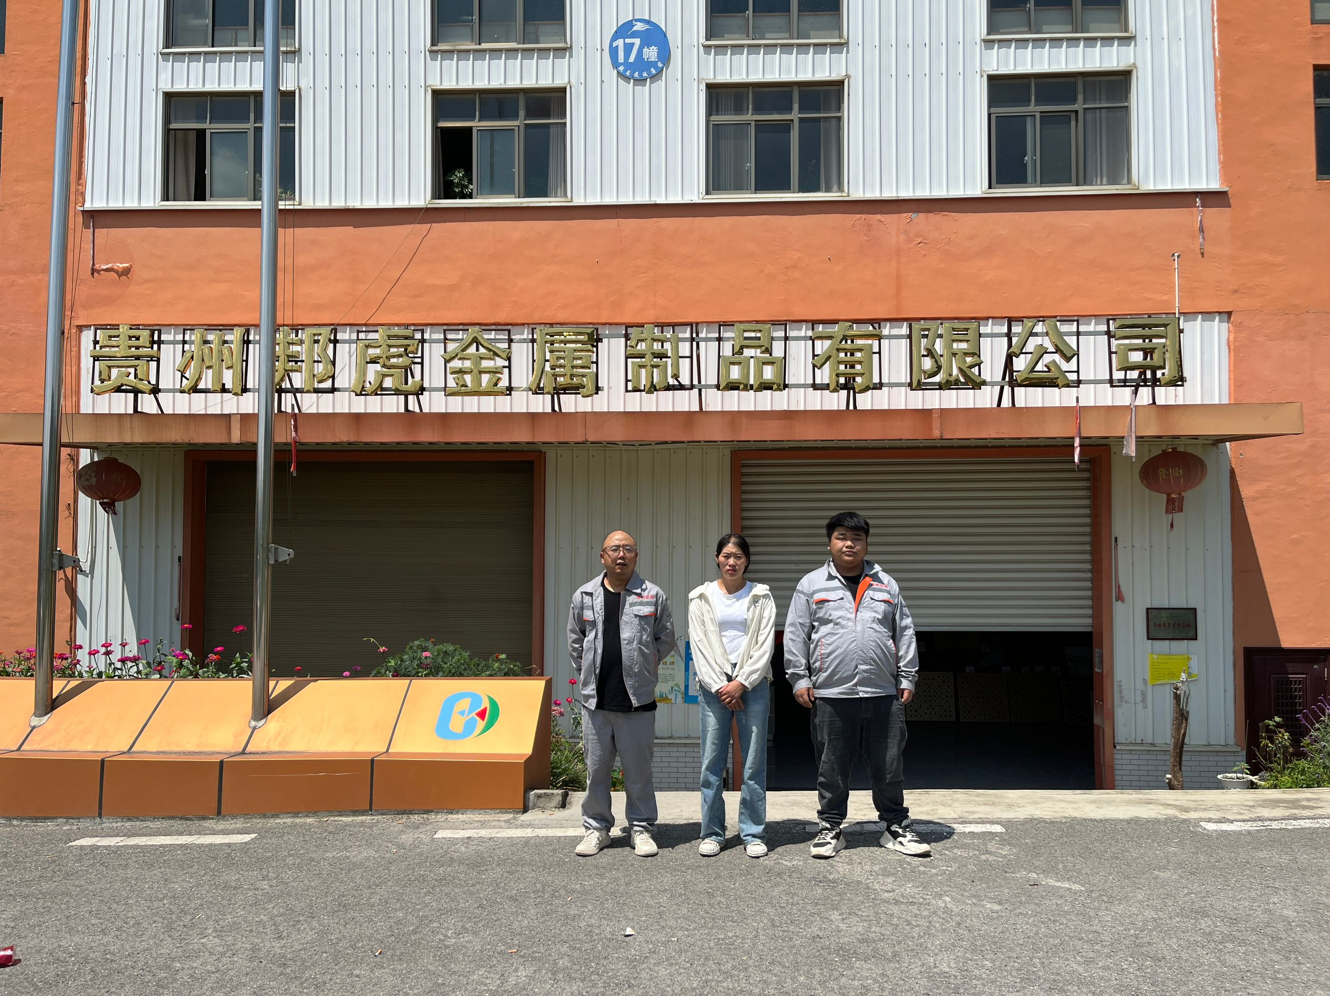
调查合影 |  | 检测合影
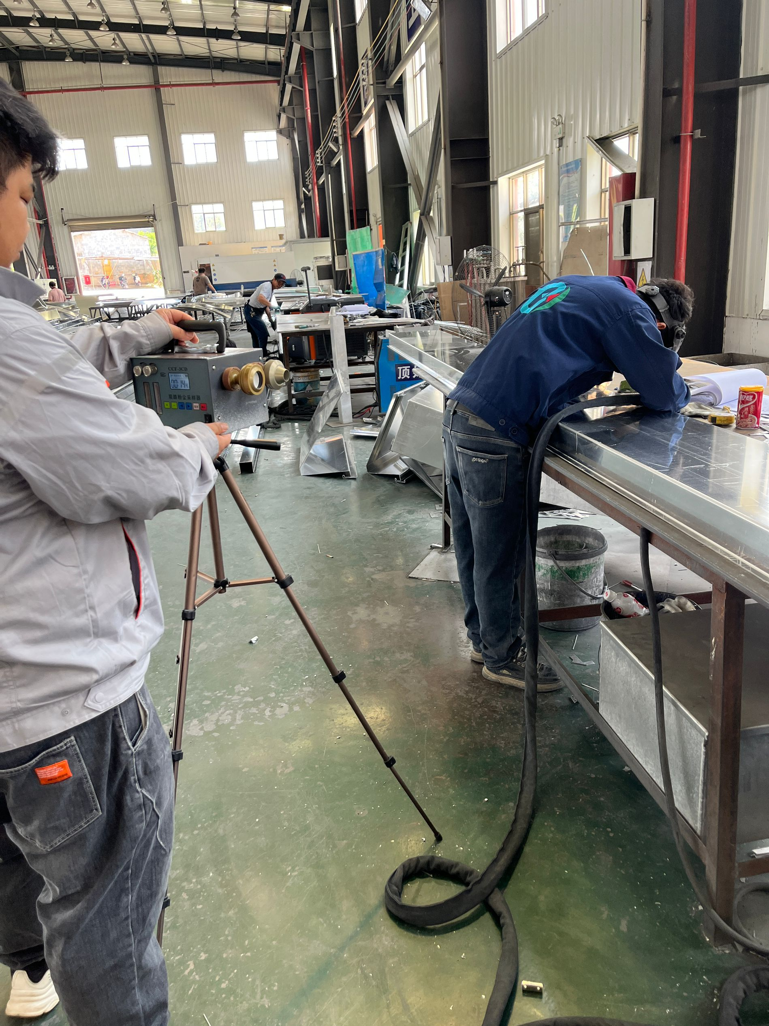 |  | 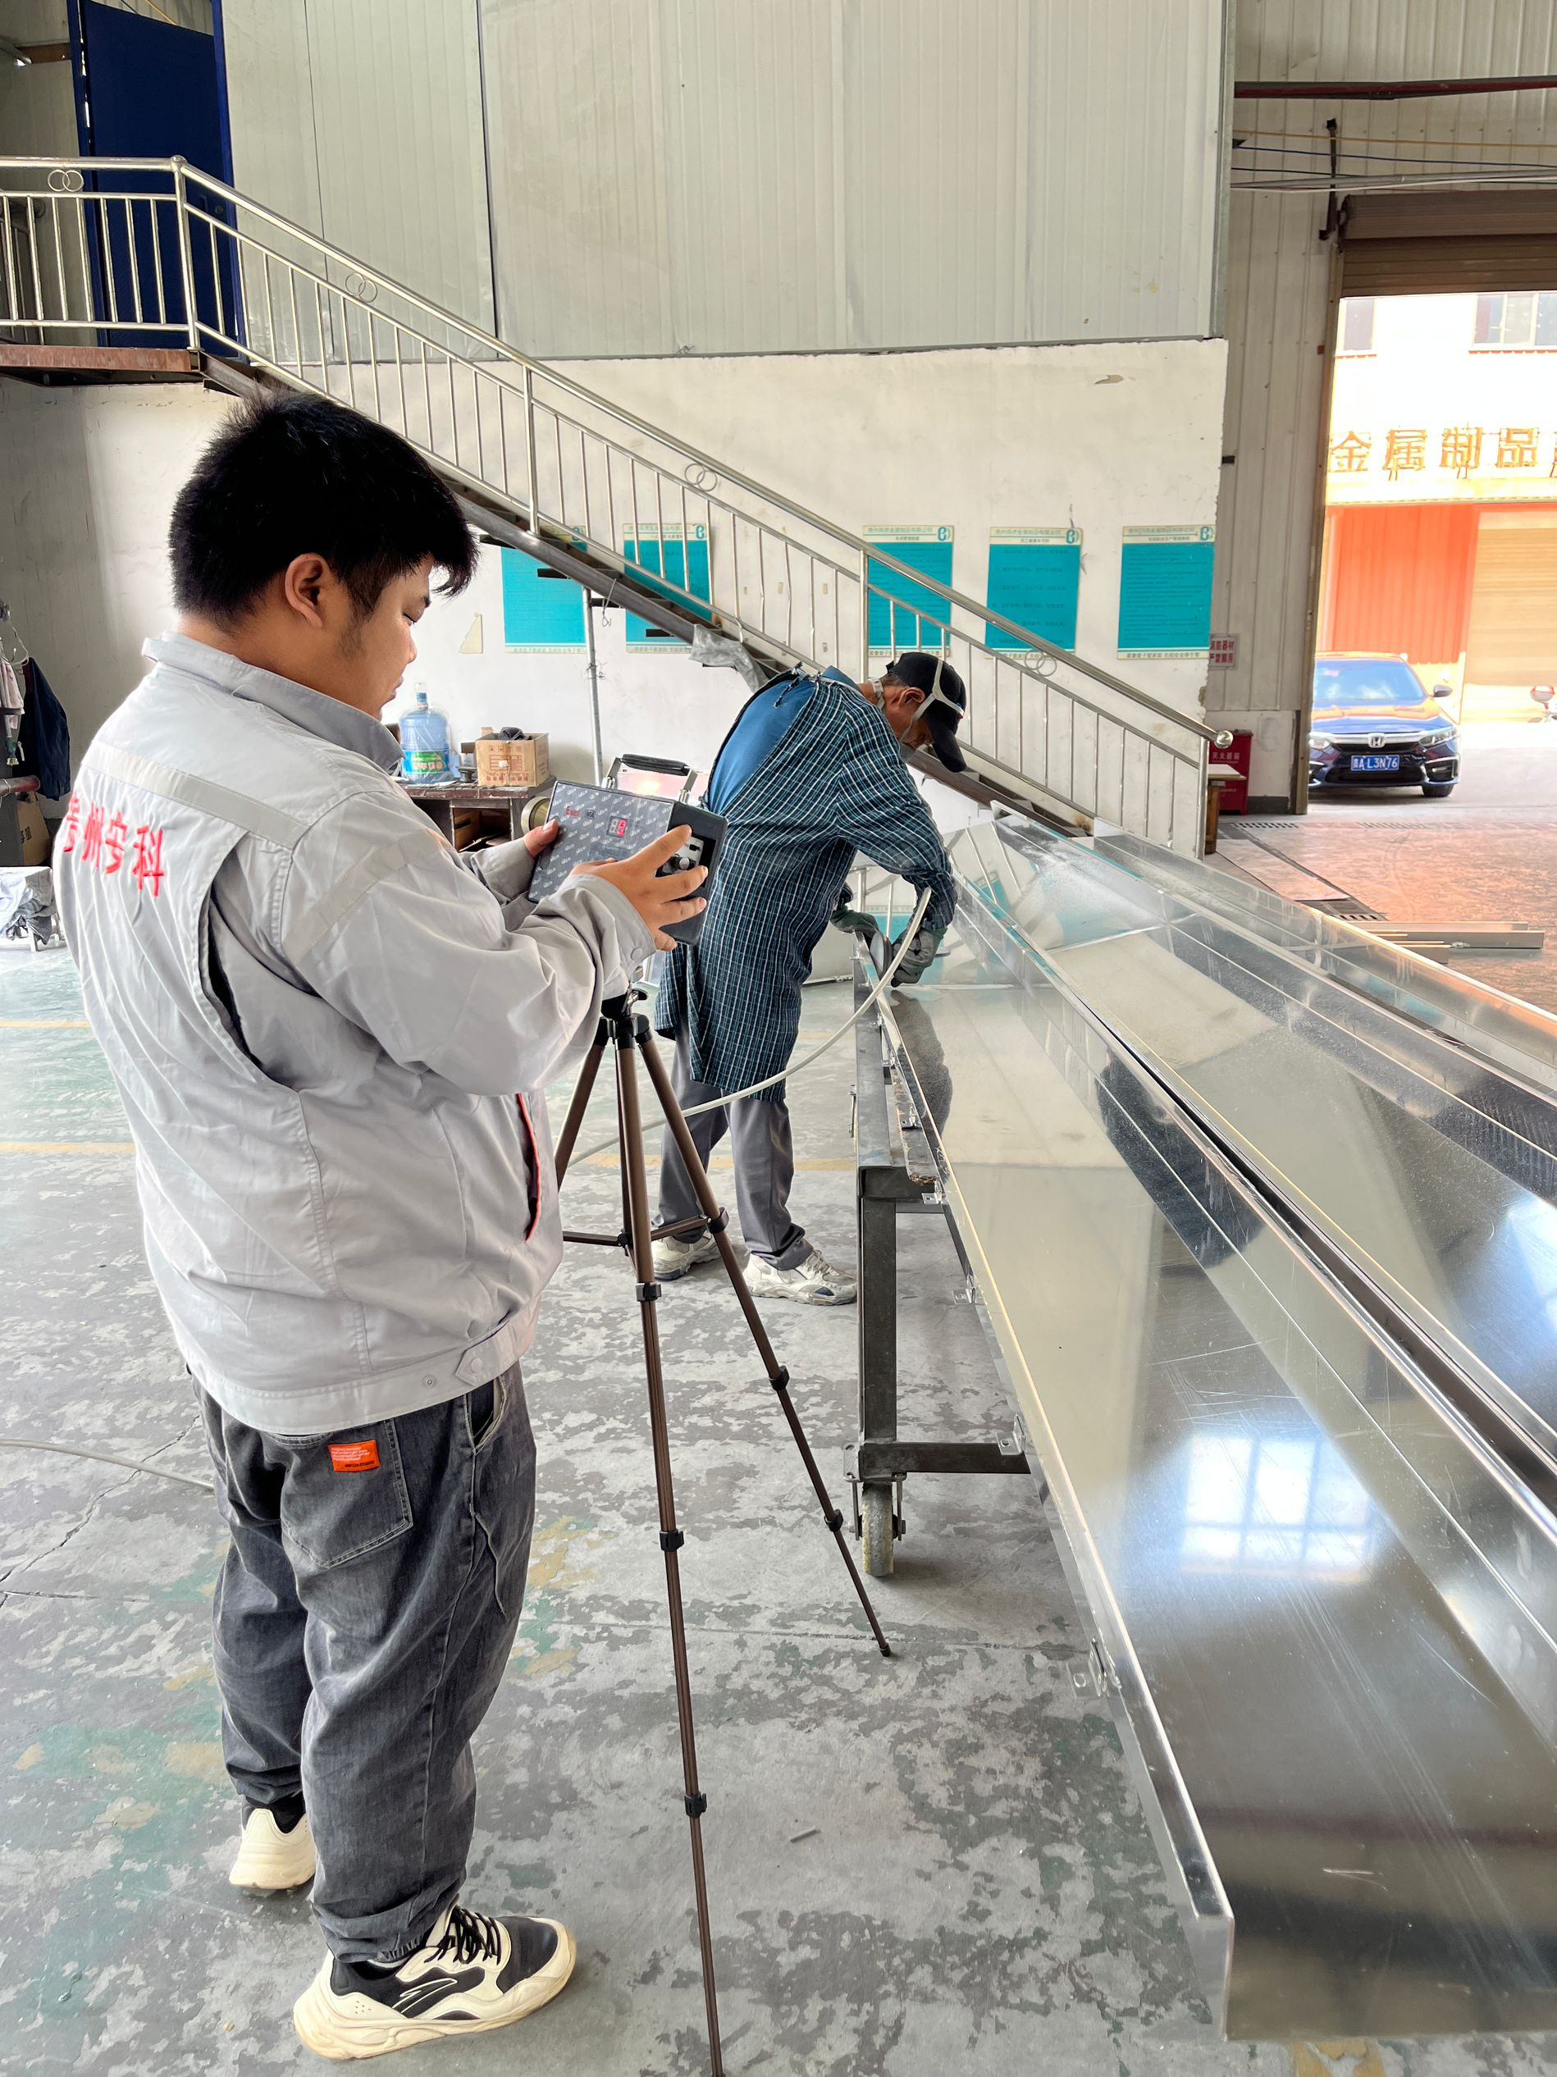
检测照片 |  | 检测照片

